LEMBAR KERJA PESERTA DIDIK (LKPD)

Sekolah : SMK NEGERI 5 MALANG Mata Pelajaran : KPPLG
Kelas/Semester : XI / 3
Alokasi Waktu : 45 menit

Lembar Kerja Peserta Didik (LKPD-1) | Nama Anggota Kelompok:
Materi: Trigger | - Rifqah warid azzahrah
Materi: Trigger | - Stefani octavia

A. Tujuan Pembelajaran
1. Siswa dapat menjelaskan konsep Trigger dengan benar
2. Siswa dapat menerapkan perintah Trigger pada pengelolahan basis data dengan baik

B. Petunjuk Belajar
1. Diskusikan LKPD ini bersama anggota kelompok kalian
2. Bekerjalah sesuai dengan cara kerja atau petunjuk yang telah ditentukan
3. Jika mengalami kesulitan dalam melakukan kegiatan, dapat bertanya kepada Guru

C. Alat dan Bahan
Komputer, aplikasi XAMPP, internet

D. Langkah-langkah Kegiatan
1. Persiapan
a) Berdoalah sebelum memulai kegiatan b) Siapkan alat dan bahan

2. Kegiatan Inti
1) Tema dari produk (Query SQL) yang dibuat adalah “Sistem Informasi Stok
Barang”.
2) Jalankan service apache + mysql melalui xampp control panel
3) Buka browser dan ketikkan http://localhost/phpmyadmin/
4) buatlah sebuah basis data baru dengan nama latihan_trigger
5) Screenshoot hasil Pembuatan database yang telah anda buat
6) Dalam basis data latihan_trigger, buatlah 3 tabel berikut(tbl_barang, tbl_barang_masuk, tbl_barang_keluar)
7) Berikut ini struktur tabel tbl_barang

8) Screenshoot hasil pembuatan tabel_barang yang telah anda buat :

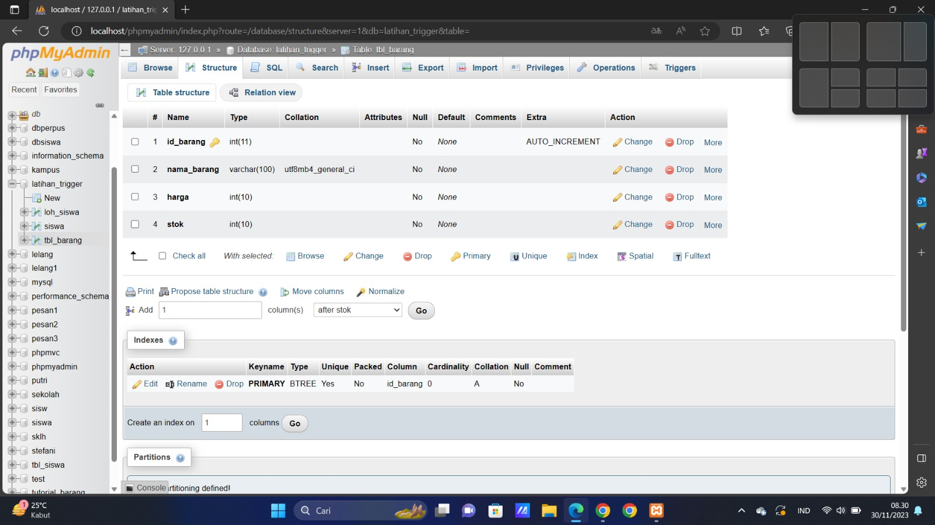

9) Lanjutkan dengan membuat tabel tbl_barang_masuk, berikut ini struktur tabelnya

10) Screenshot hasil pembuatan tabel tbl_barang_masuk yang telah anda buat :
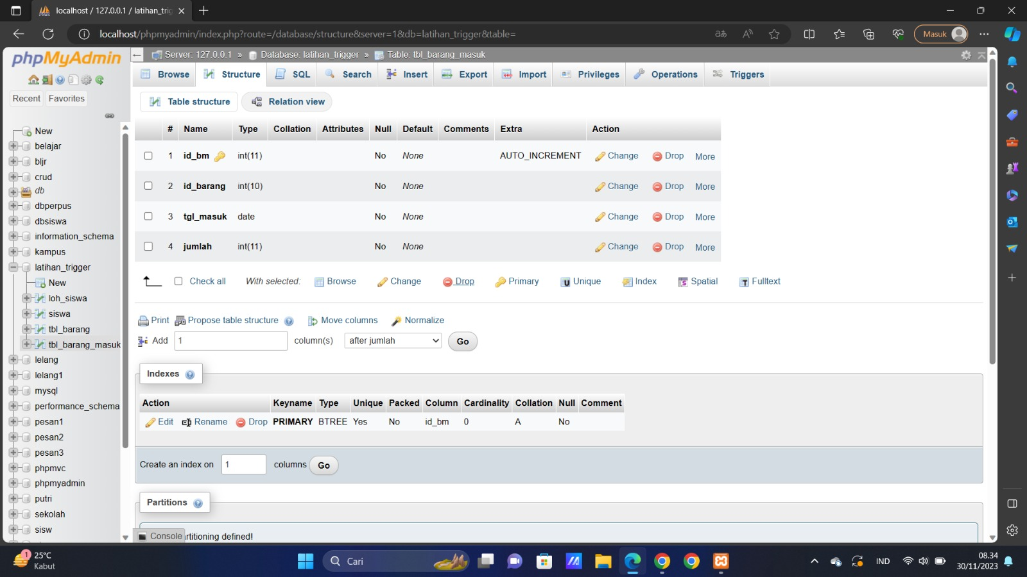

11) Lanjutkan dengan membuat tabel tbl_barang_keluar, berikut ini struktur tabelnya

12) Buatlah sebuah trigger baru, melalui menu more – triggers, lanjut tekan tombol
create new trigger
13) Kemudian setting trigger baru anda seperti berikut :

14) ketikkan query berikut dalam isian definition
BEGIN
update tbl_barang set stok=stok+NEW.JUMLAH WHERE id_barang=new.id_barang;
END

15) Screen shot hasil pembuatan trigger tambah_barang_masuk yang telah anda buat
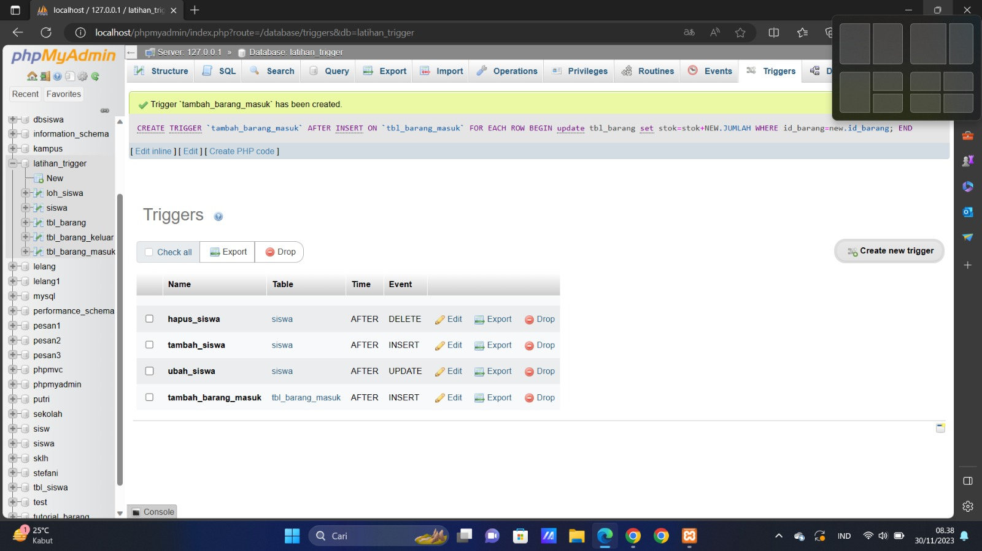
16) Tambahkan satu buah trigger lagi, dengan settingan sebagai berikut :

17) Ketikkan query berikut dalam isian definition :

BEGIN
update tbl_barang set stok=stok-NEW.JUMLAH WHERE id_barang=new.id_barang;
END

18) Screen shot hasil pembuatan trigger tambah_barang_keluar yang telah anda buat

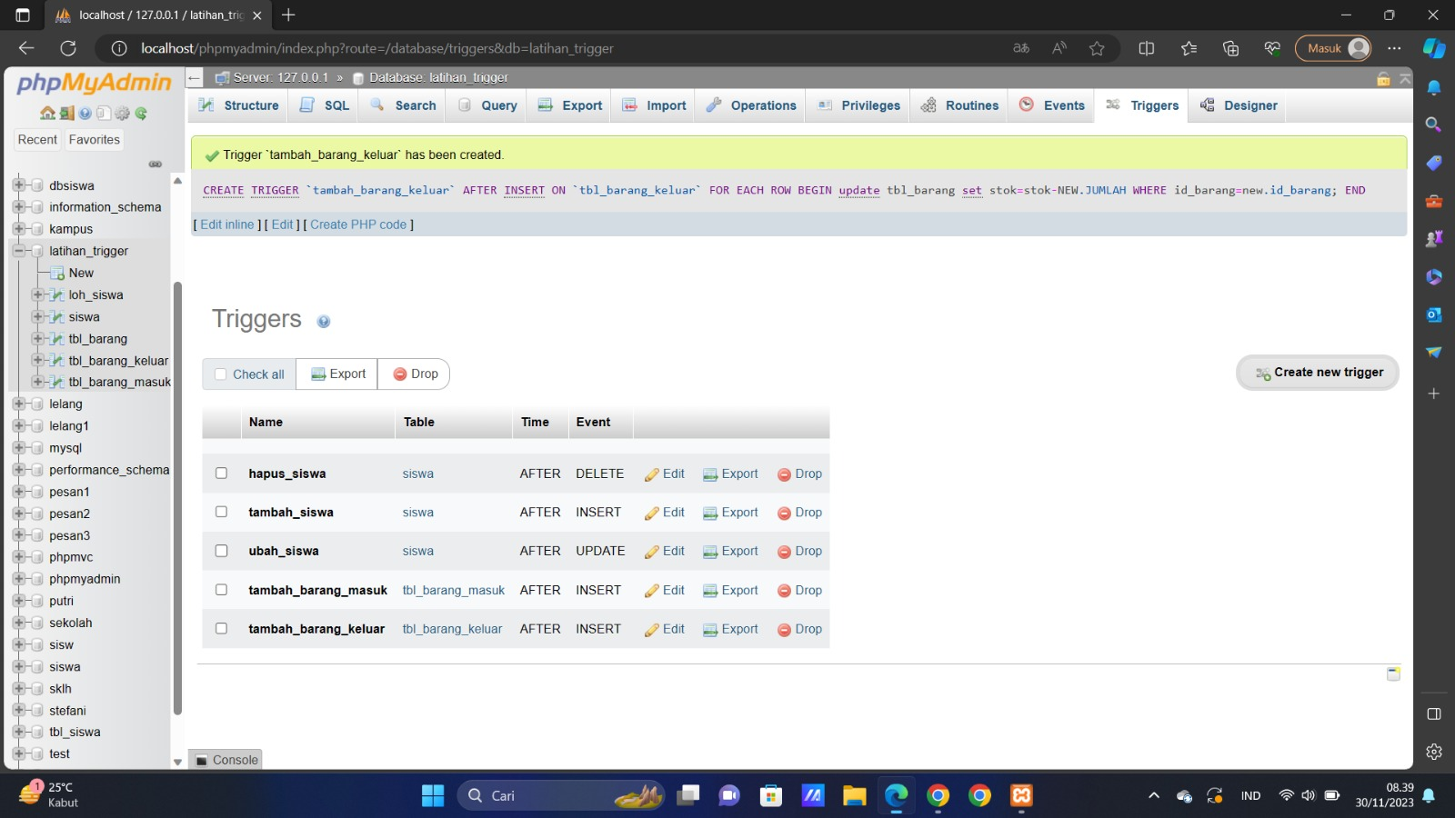

19) Untuk menguji trigger yang telah anda buat, silahkan isikan data pada tabel
tbl_barang, berikut datanya :

20) Lanjutkan dengan mengisi data ke dalam tabel tbl_barang_masuk, jika trigger anda berjalan benar, maka data stok pada tabel tbl_barang akan berubah menjadi bertambah sesuai jumlah barang yang masuk pada data tabel tbl_barang_masuk, screen shot data pada tabel tbl_barang pada saat stok masih awal sebelum ada perubahan dan stok berubah ketika ada perubahan data, sekaligus screen shot juga data pada tabel tbl_barang_masuk.

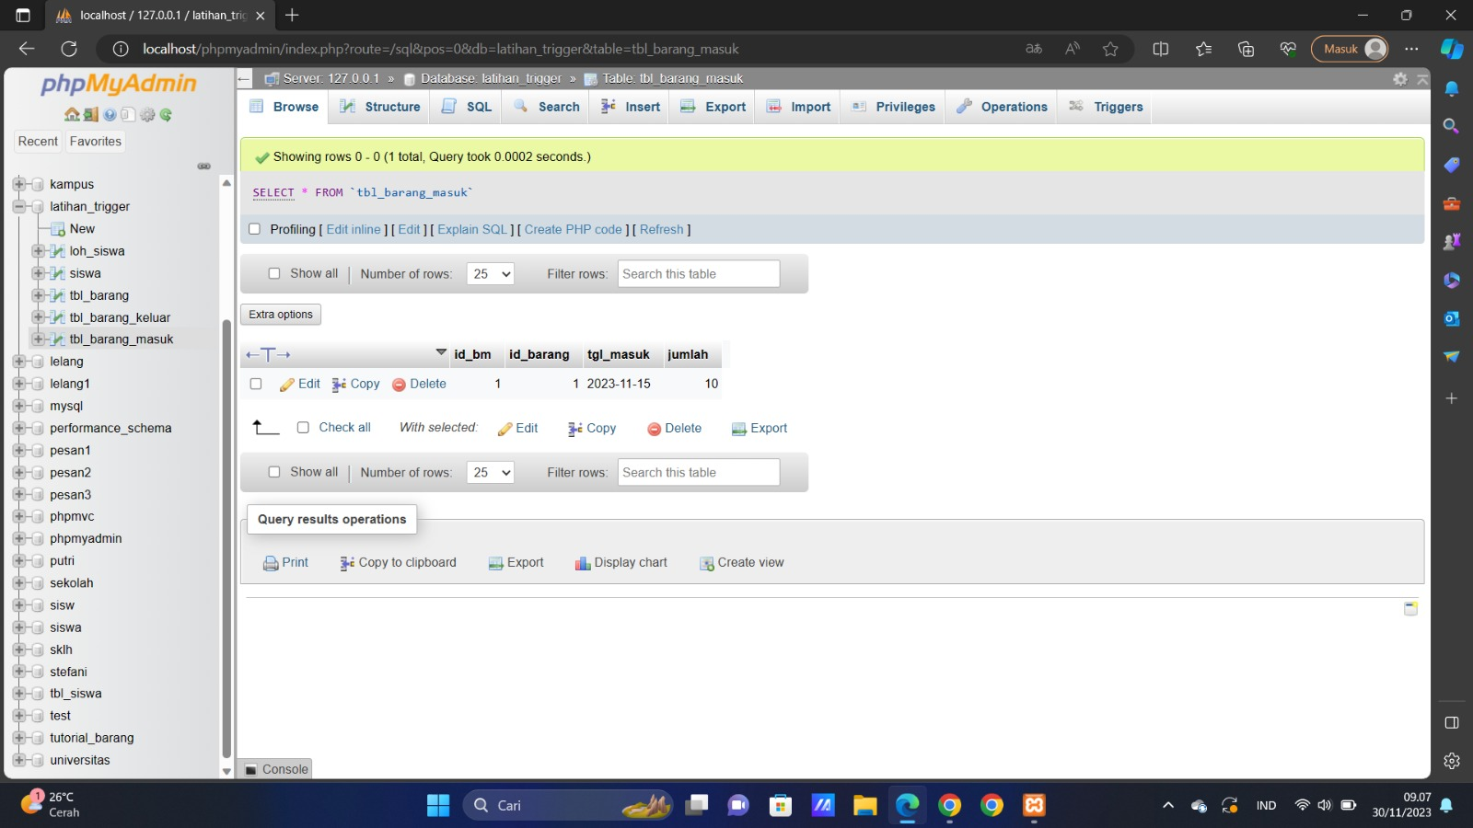

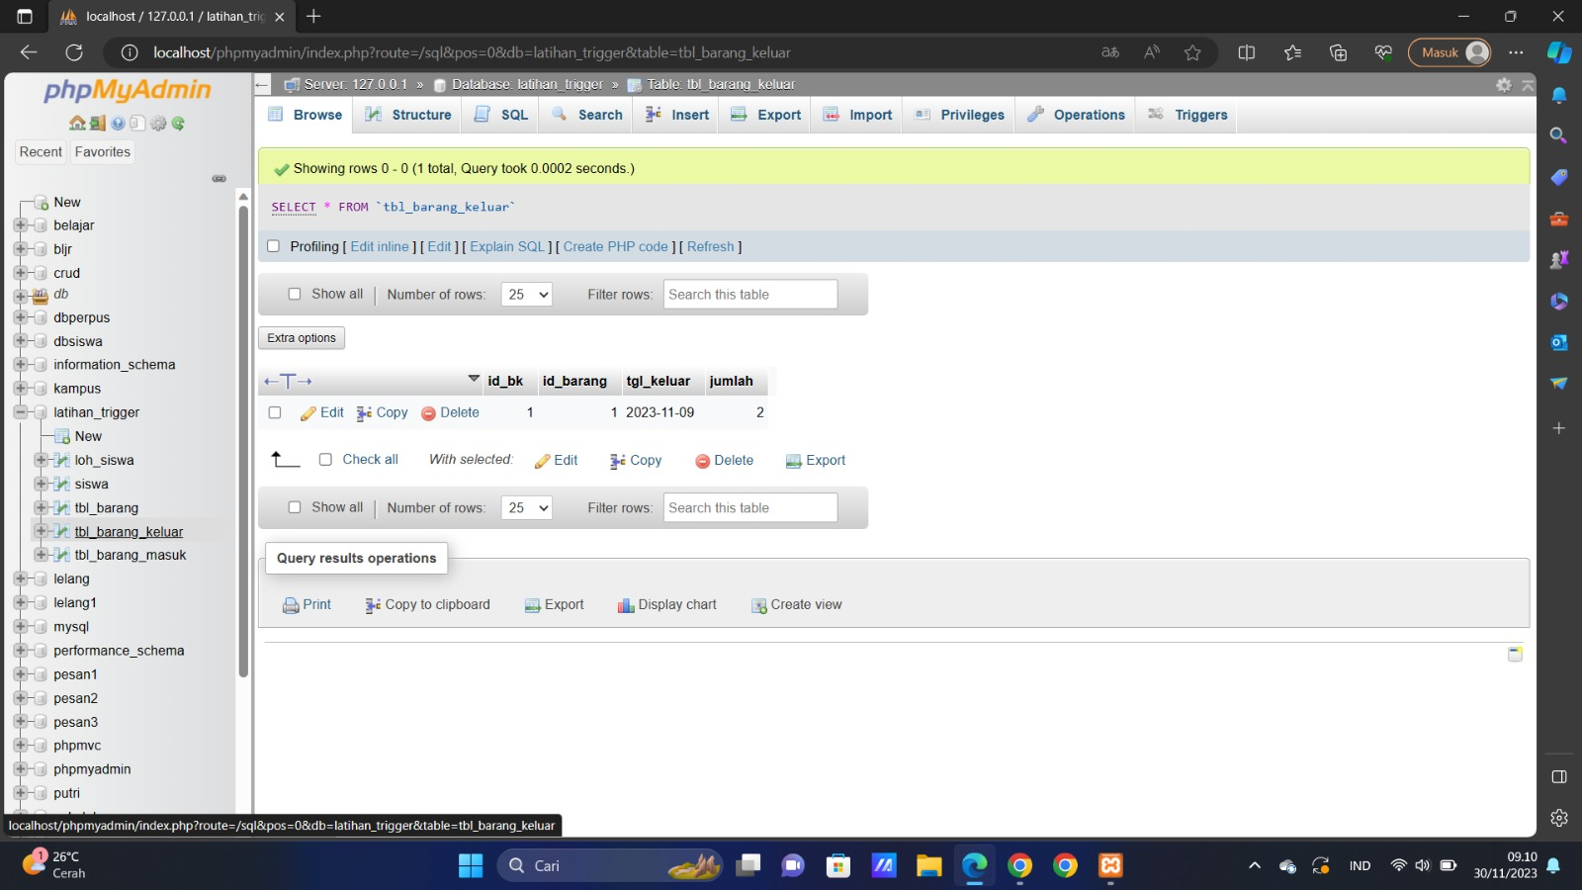
21) Lanjutkan dengan mengisi data ke dalam tabel tbl_barang_keluar, jika trigger anda berjalan benar, maka data stok pada tabel tbl_barang akan berubah menjadi berkurang sesuai jumlah barang yang masuk pada data tabel tbl_barang_keluar, screen shot data pada tabel tbl_barang pada saat stok masih awal sebelum ada perubahan dan stok berubah ketika ada perubahan data, sekaligus screen shot juga data pada tabel tbl_barang_keluar.
22) Buatlah trigger baru dengan nama hapus_barang_masuk, dimana ketika terjadi proses hapus data pada tabel tbl_barang_masuk maka akan otomatis mengurangi stok yang terdapat pada tabel tbl_barang.
23) Screen shot query dan hasil perubahan data pada stok barang sebelum dan sesudah adanya trigger

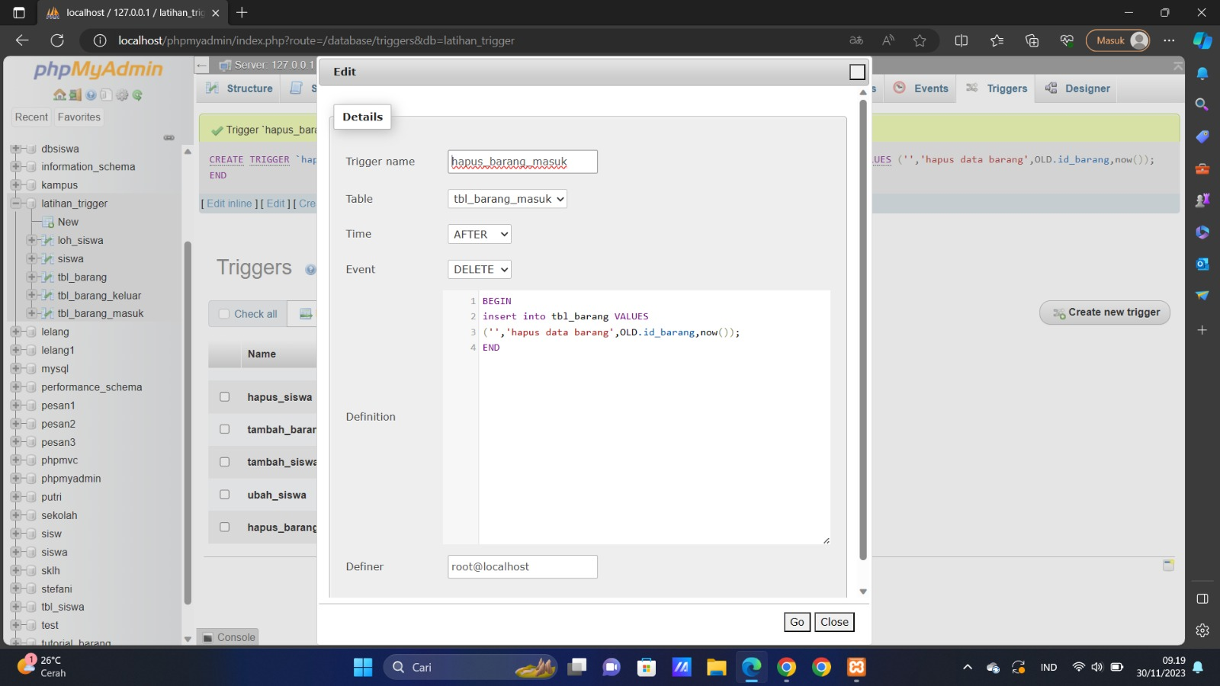

24) Buatlah trigger baru dengan nama ubah_barang_masuk, dimana ketika terjadi proses perubahan data pada tabel tbl_barang_masuk maka akan otomatis merubah stok yang terdapat pada tabel tbl_barang.
25) Screen shot query dan hasil perubahan data pada stok barang sebelum dan sesudah adanya trigger

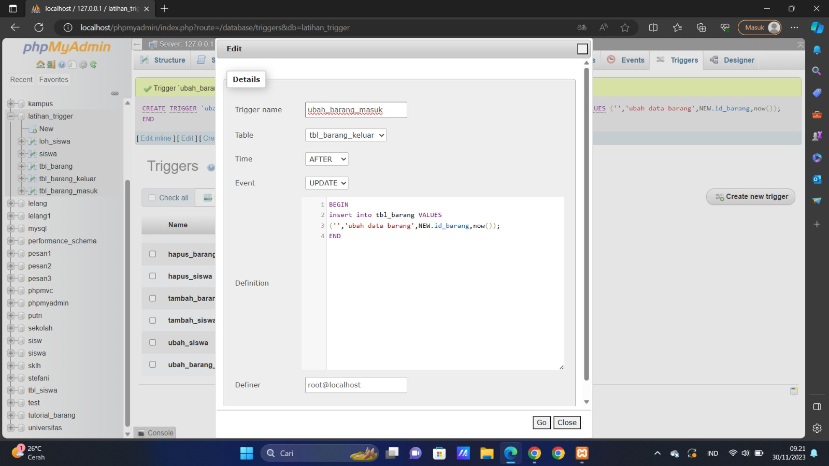

SELAMAT MENGERJAKAN .....

